Predmet: Izviješće prvo

U nedjelju 8.11.2015. došli smo u Colomiers (Toulouse, Francuska), mjesto domaćina našeg projekta „Bravarska EU priča“.

U zračnoj luci u Tuolouse-u dočekala nas je ravnateljica škole-partnera Mme Nicole Girard, g. Zdravko Cerovečki sa suprugom, te još neki suradnici na projektu. Odvezli su nas do hostela u Colomiers, gdje ćemo biti smješteni naredna dva tjedna.

Poslije podne nakon odmora, opet su došli po nas, te smo išli u Toulouse pogledati košarkašku utakmicu ženske prve lige. Za Toulouse je igrala i naša košarkašica Antonija Mišura, s kojom smo se poslije utakmice kratko družili i fotografirali.

U ponedjeljak 9.11.2015. bio je prvi radni dan mobilnosti. Upoznali smo nastavnike i stručno osoblje, te učenike razreda s kojima će raditi naši sudionici mobilnosti. Svakom našem sudioniku dodijeljen je jedan domaći učenik, koji će u tandemu skupa raditi školsku i vanjsku praksu. Slijedila je prezentacija i predstavljanje regija nas gostiju te domaćina. Obišli smo i upoznali prostore škole i školskih radionica za obradu metala (prese, probijačice, hidrauličke škare, strojne pile, valjci, automat za plinsko i plazma rezanje, uređaji za zavarivanje, robot za MIG-MAG zavarivanje).

Oko podne smo imali druženje i domjenak sa specijalitetima iz Slavonije i regije Midi Pirinei, kojoj pripadaju Colomiers i Toulouse. Naši specijaliteti su pohvaljeni od strane domaćina, kao i njihovi s naše strane.

Popodne je nastavljen rad u radionici ručne i strojne obrade metala. Majstori i domaći učenici demonstrirali su rad na strojevima i uređajima, a pridružili su im se i naši sudionici mobilnosti.

Večeru smo imali u školskom restoranu.

U utorak 10.11.2015. u školi je dopodne bilo predavanje s vježbama iz područja sigurnosti i zaštite na radu. Učenici su upoznati s izvorima opasnosti, rizicima, mjerama za sprječavanje ozljeda i profesionalnih oboljenja.

Ručali smo u školskom restoranu, te smo dobili upute za sljedeći tjedan o radu u vanjskim radionicama.

Popodne smo bili u školskoj radionici, upoznati smo sa skladištenjem i pripremom alata i materijala.

Pojedini sudionici u tandemu su izrađivali pozicije za sklop zračnog kanala s nosačima i osloncima, dok su drugi u tandemu vježbali zavarivanje (REL, MIG-MAG, TIG). Radionica je opremljena novim i modernim strojevima, uređajima, napravama i alatima, te kvalitetnom odsisnom ventilacijom.

U nastavku slijedi foto-galerija početka mobilnosti.

Colomiers, 10.11.2015.

Antun Đurić, voditelj projekta

Jedna prije puta:
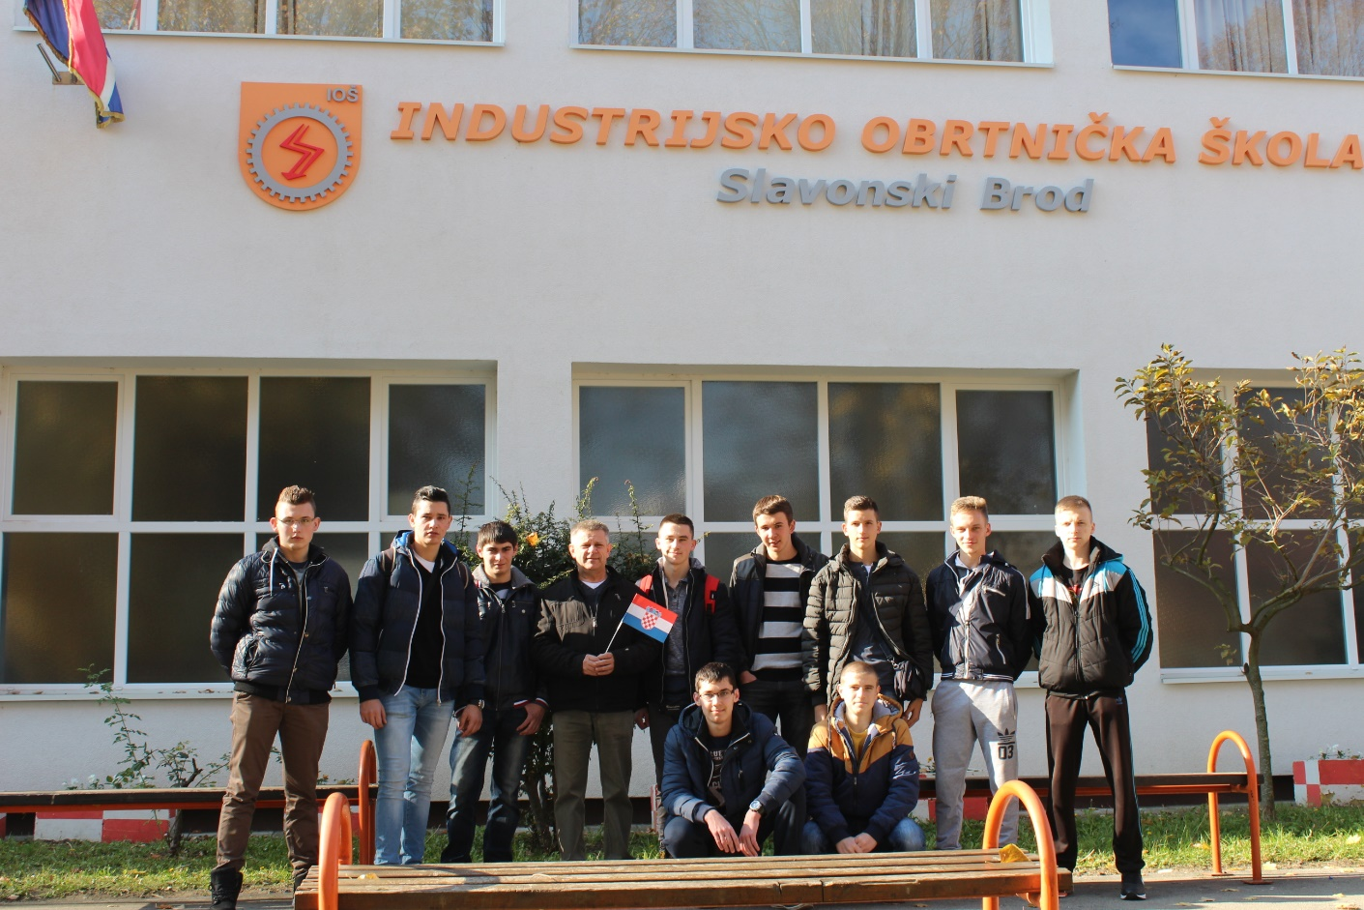

Po dolasku u zračnu luku Zagreb:
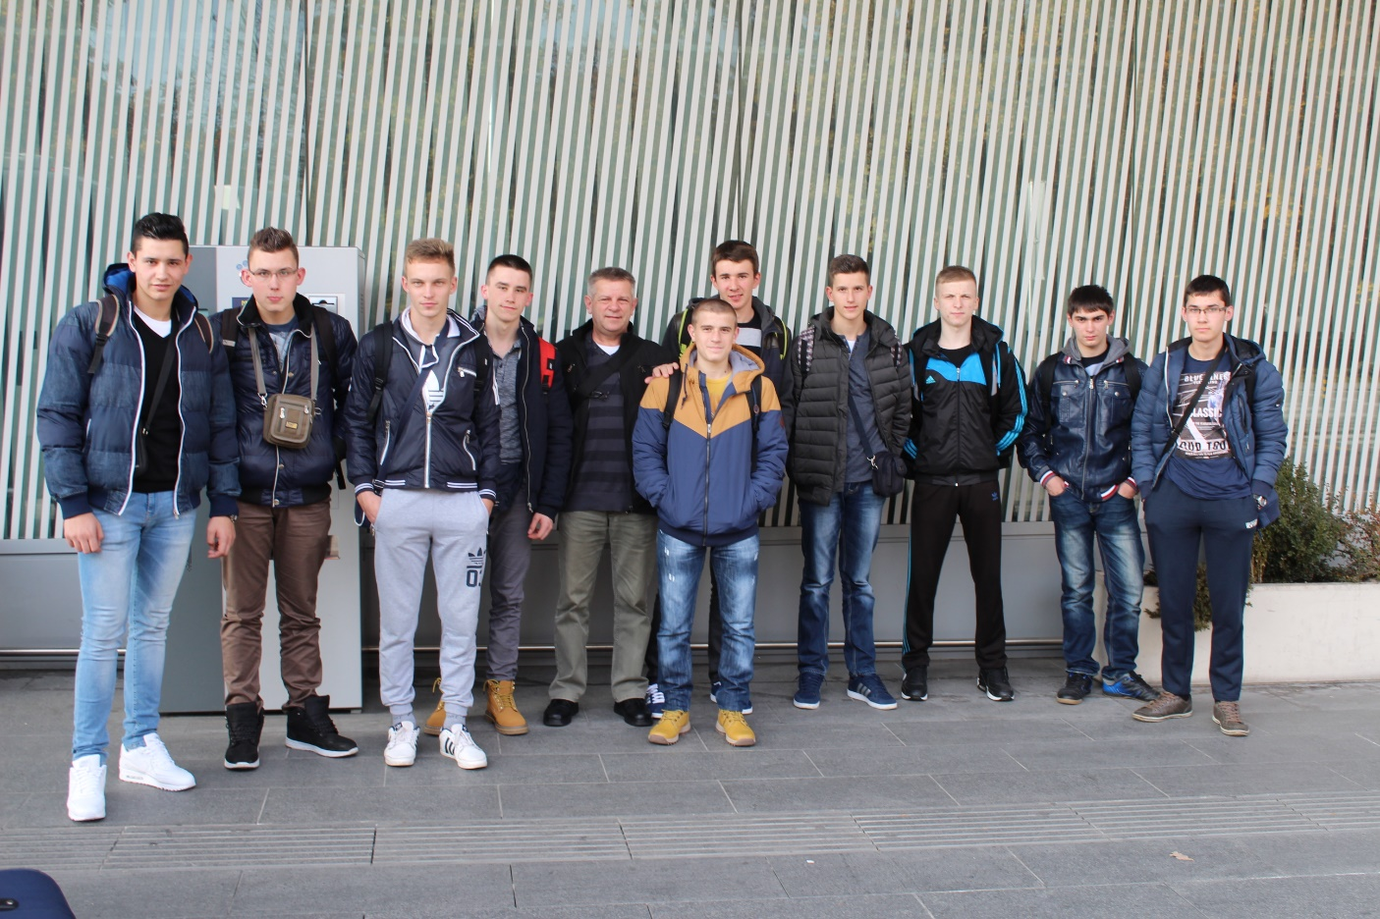
Profesor nestrpljivo čeka let za Paris:
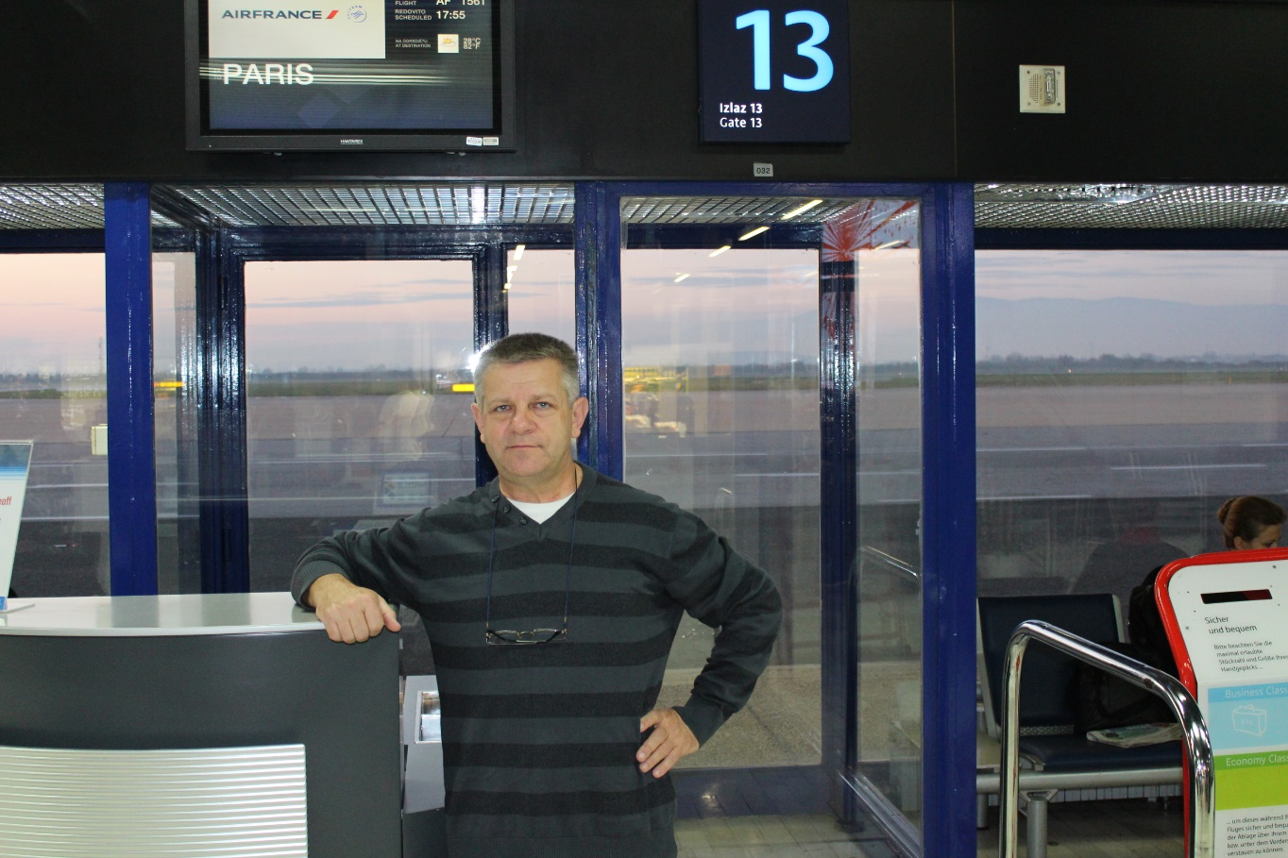

„I belive I can fly!“ (dečki lete prvi put):
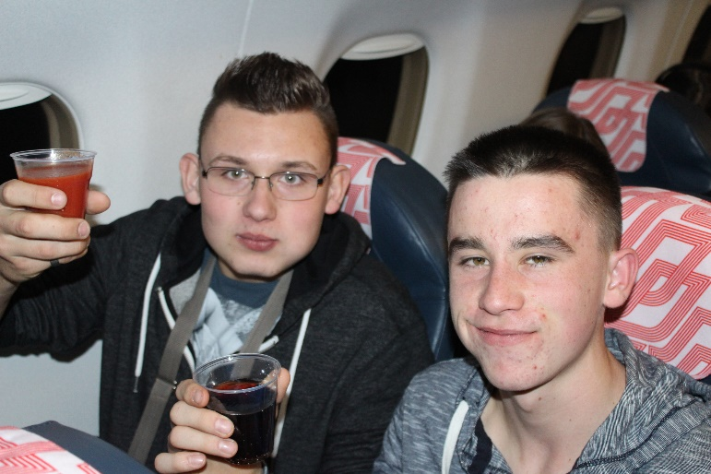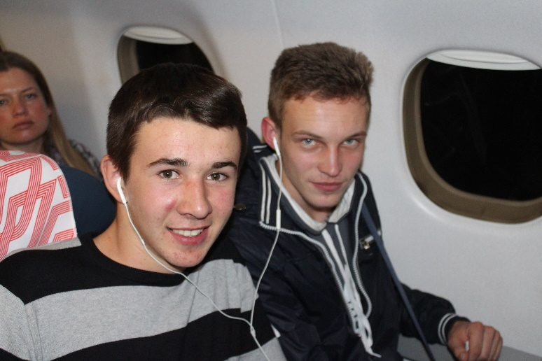
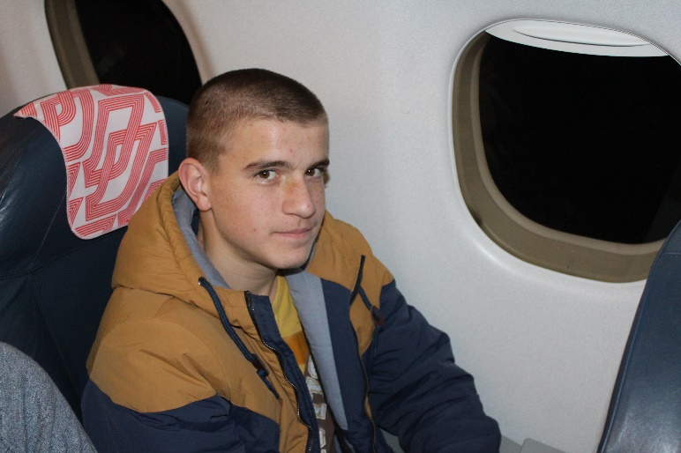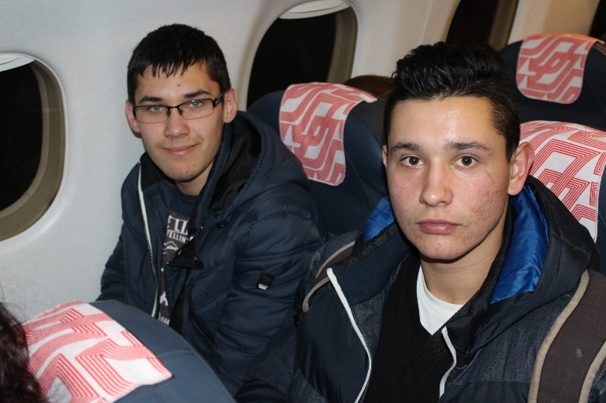

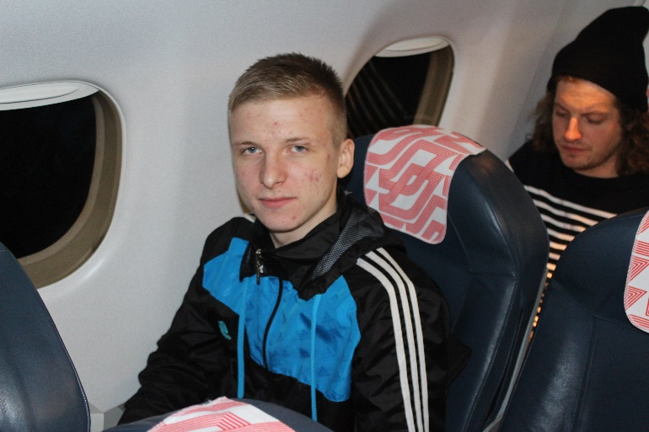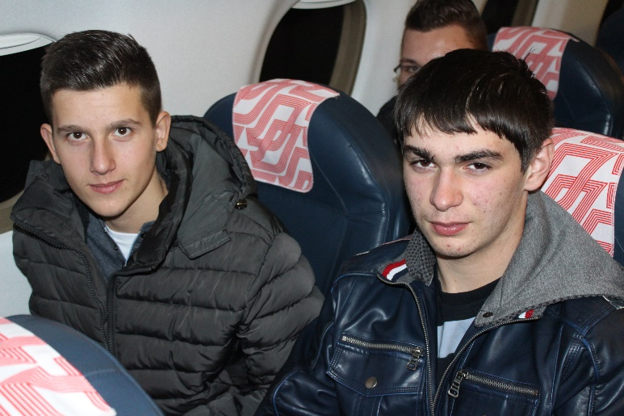

Presjedanje u Parisu:
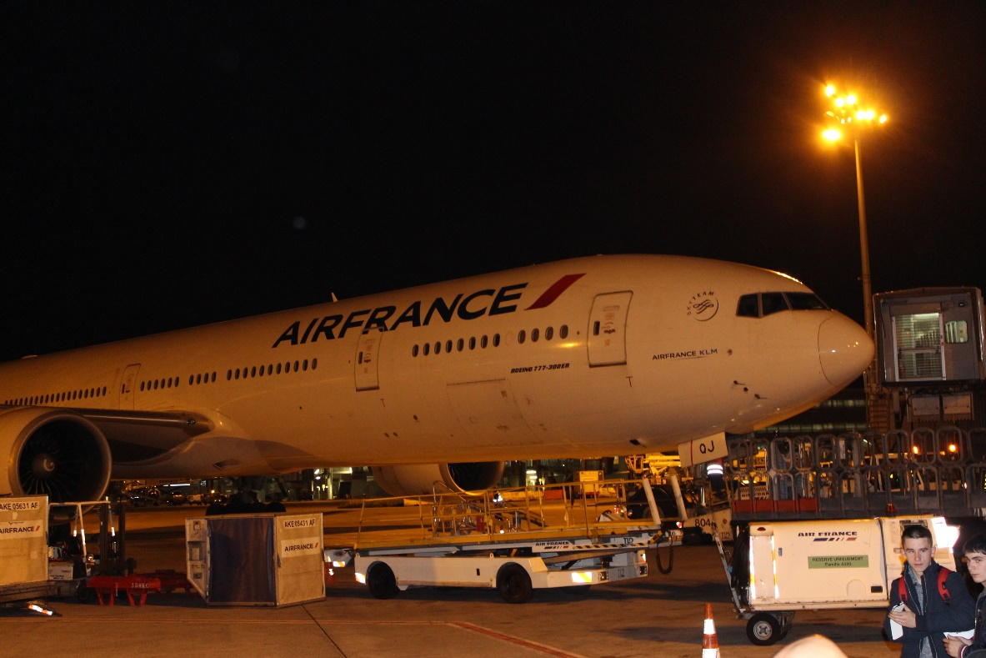
Doček u Toulouse-u:
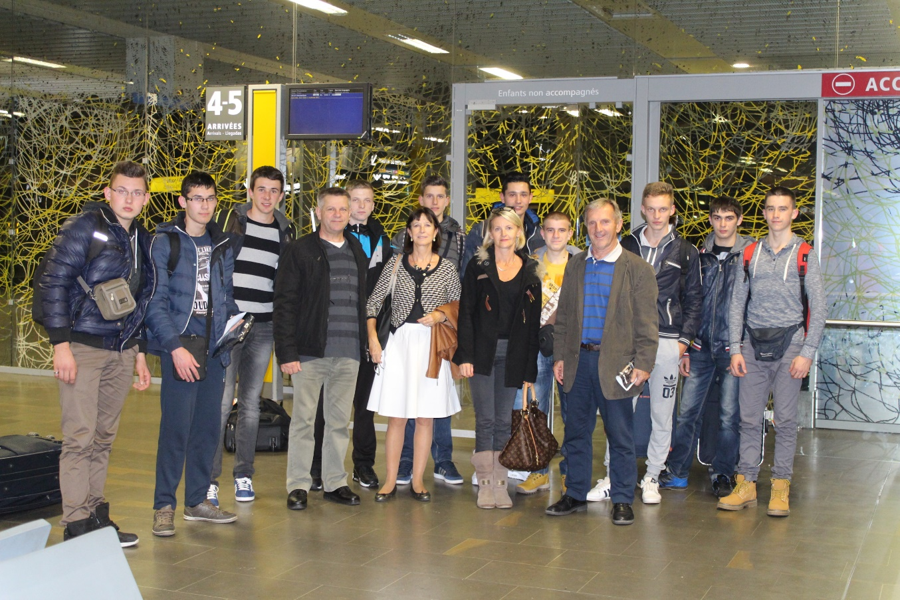

Ispred hostela:
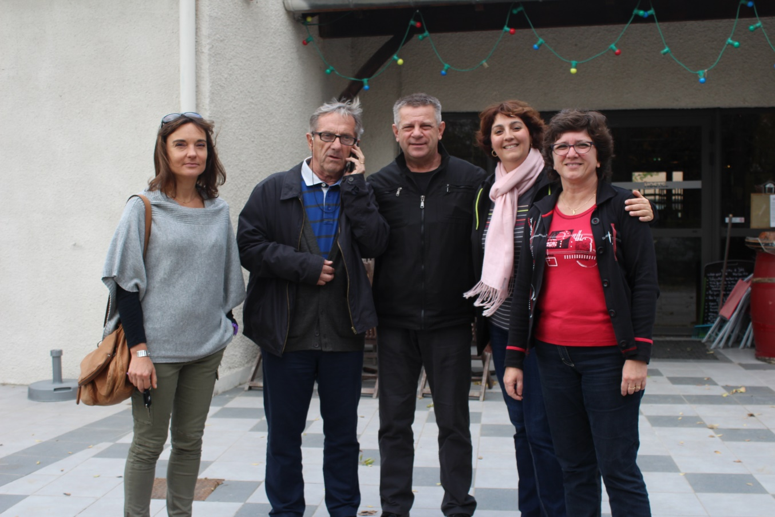

Navijači iz Hrvatske:
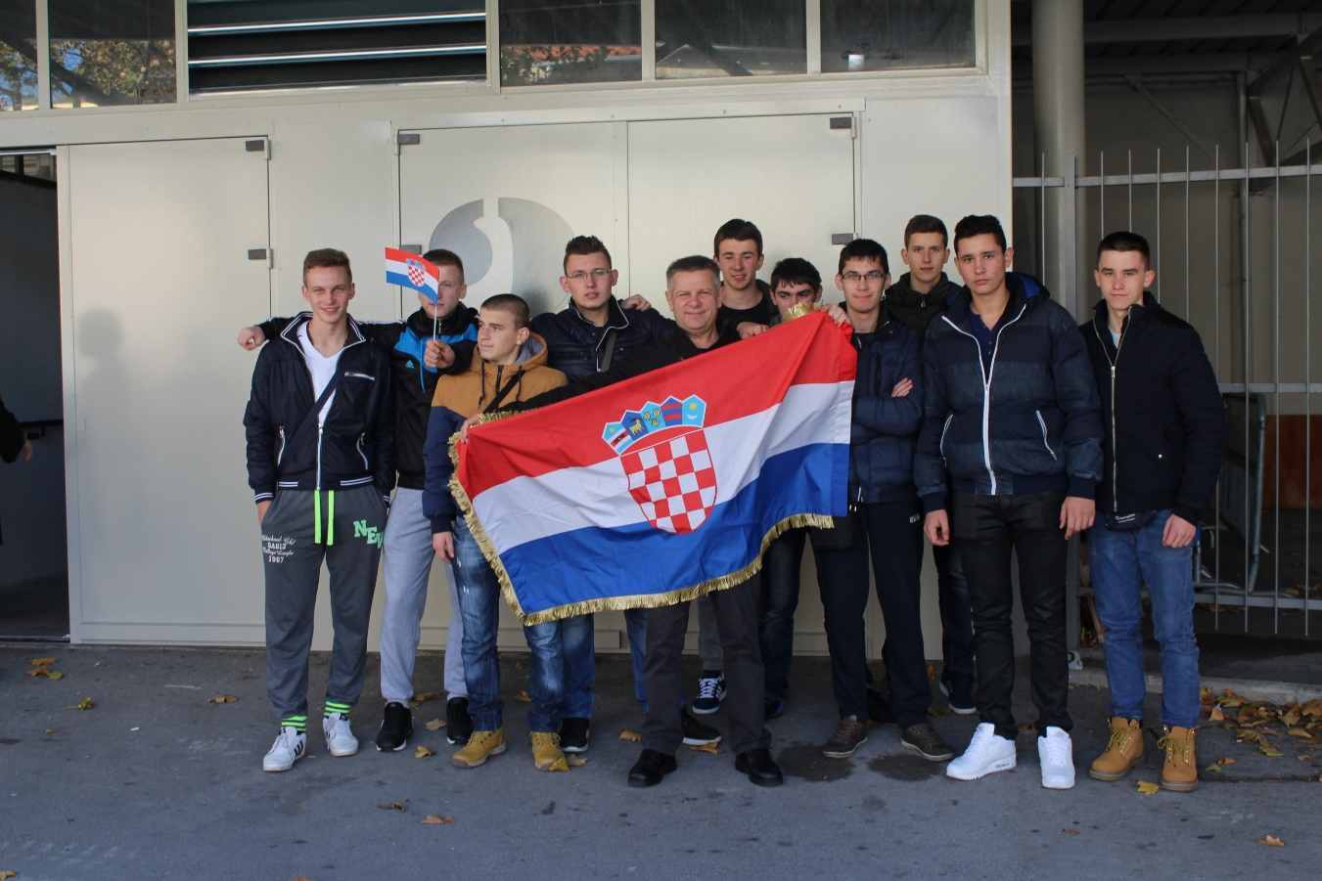

Jedna s Antonijom Mišurom:
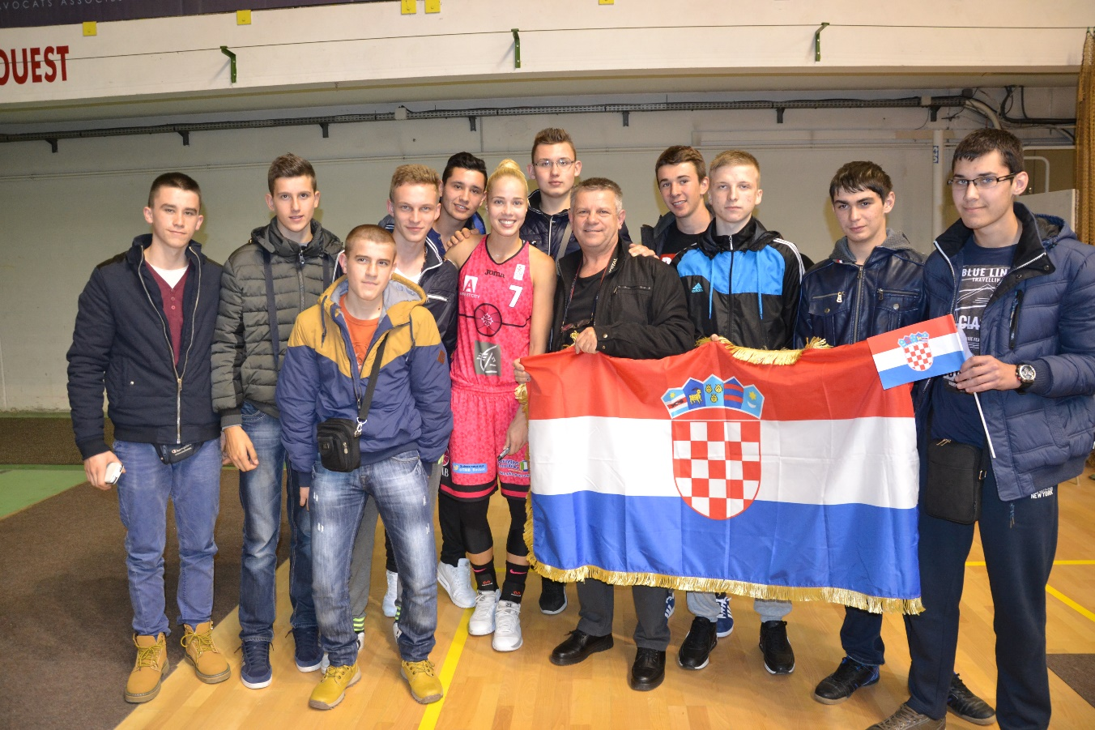

Zajednička u školi:
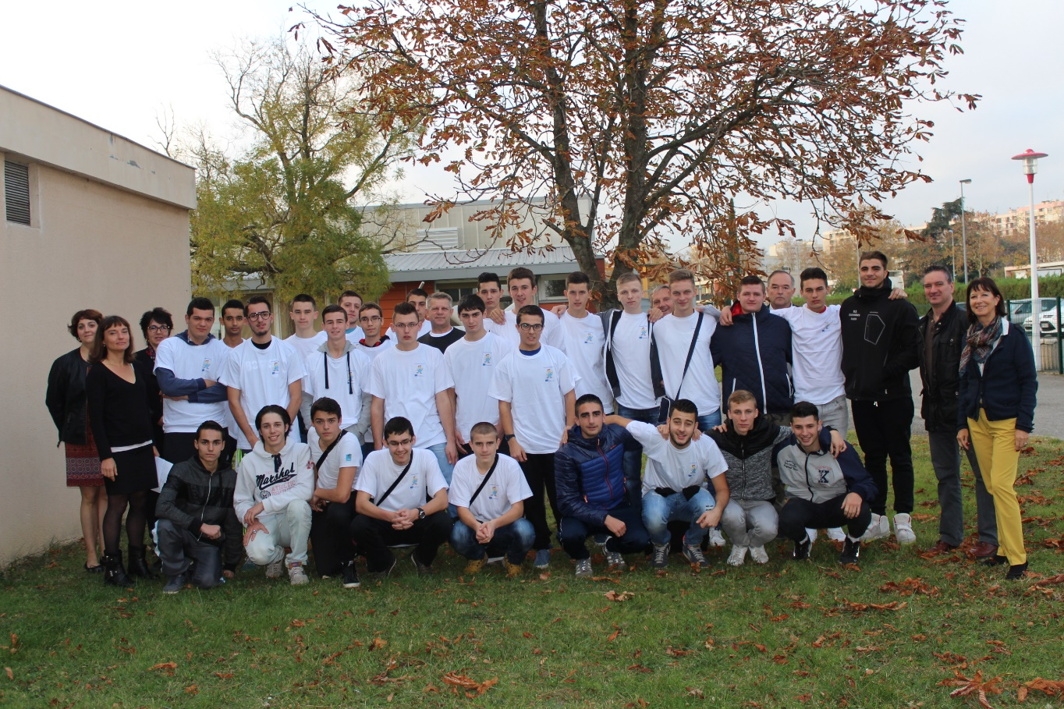

Voditelj projekta s ravnateljicom:
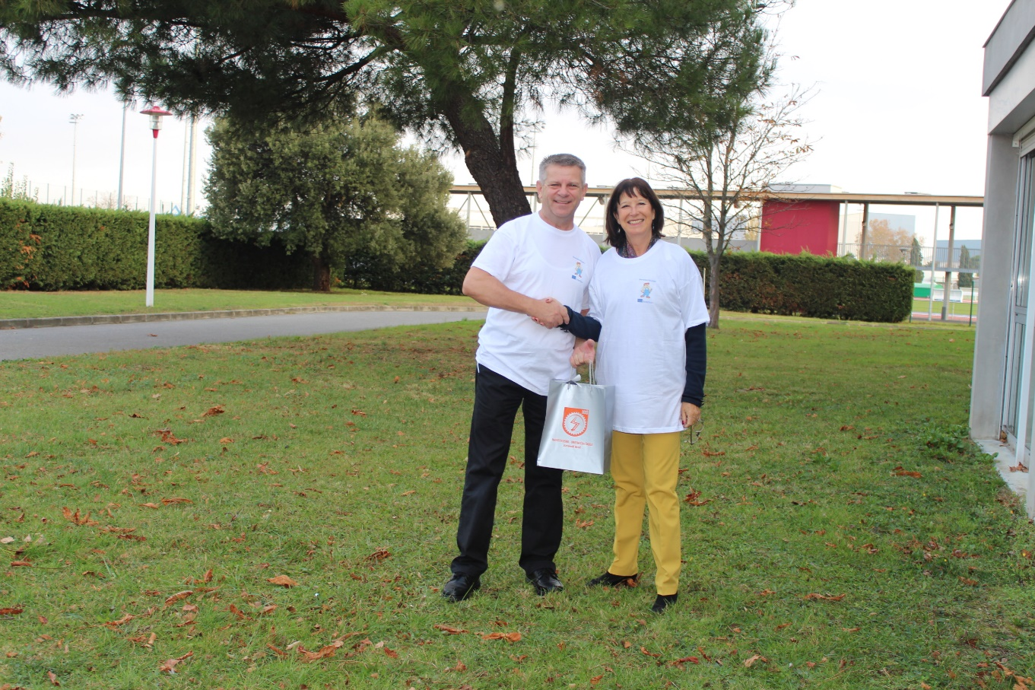

Francuze su oduševile majice:
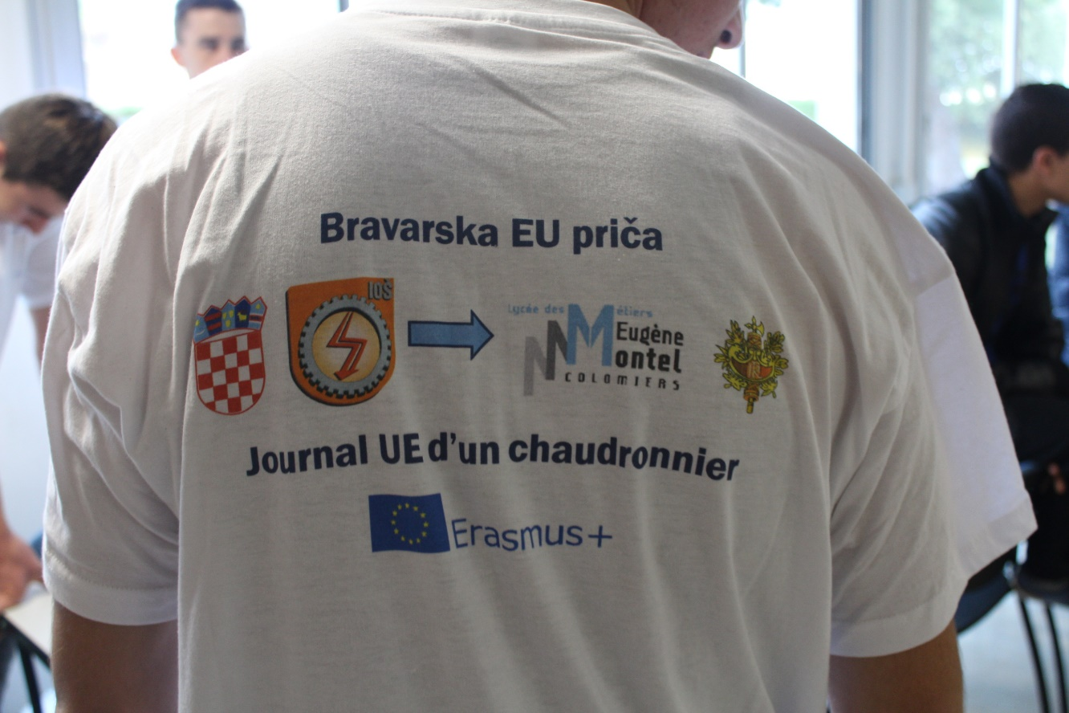

Specijaliteti regija:
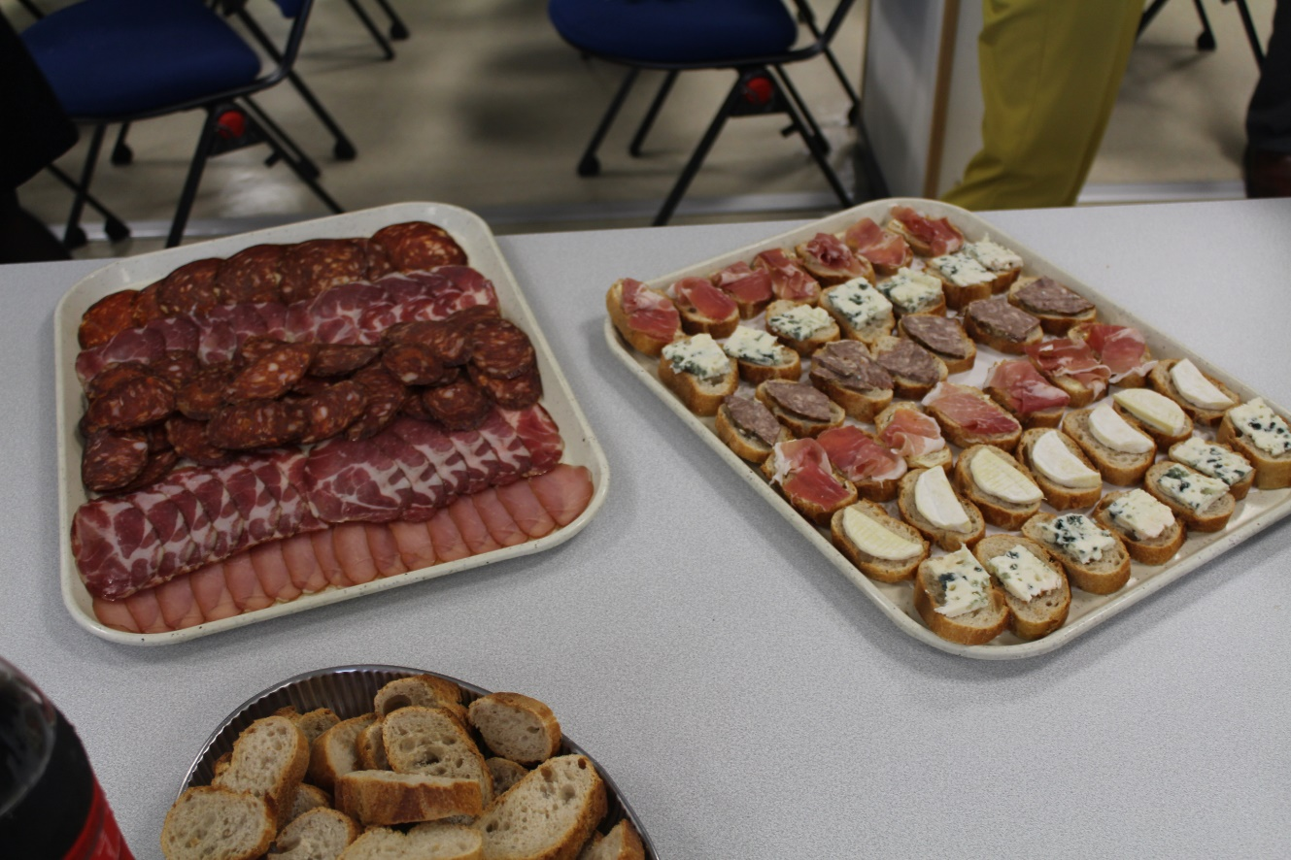

Radni sastanak:
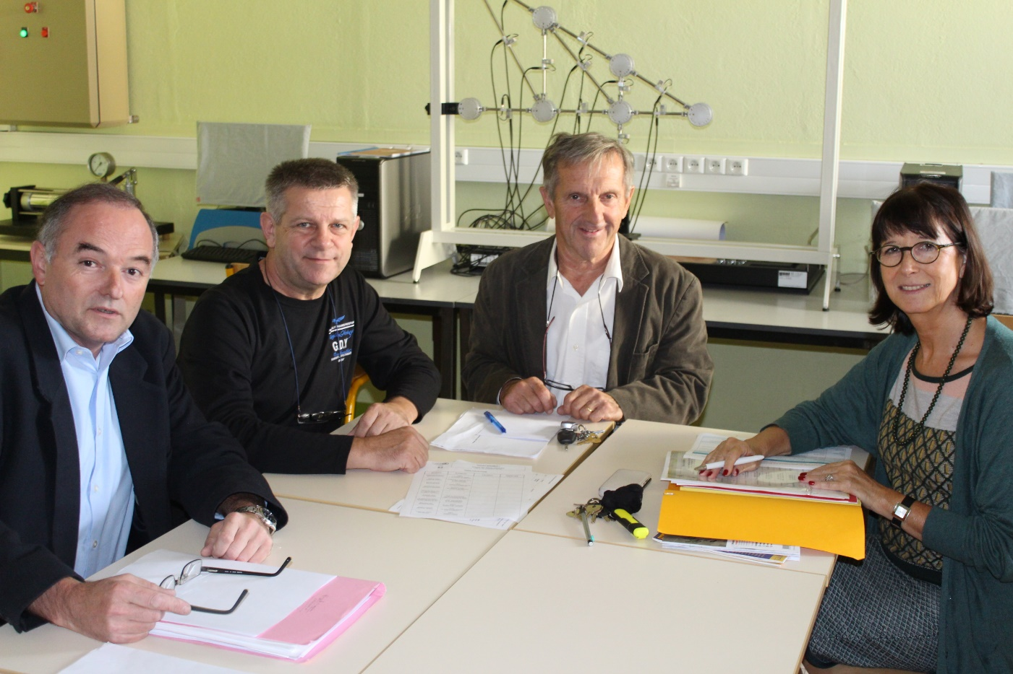

U radnom odijelu:
